Федеральное государственное образовательное бюджетное учреждение
высшего профессионального образования
«Сибирский государственный университет телекоммуникаций и информатики»
(ФГОБУ ВПО «СибГУТИ»)

Билет № 6

Дисциплина Информационные технологии

- Основные свойства моделей
- Реляционная модель данных
- Используя визуальную среду для построения графиков, оформить график функции на заданном интервале
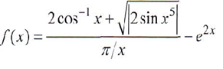
- Создать функцию для вычисления суммы элементов матрицы превышающих среднее значение элементов главной диагонали.

